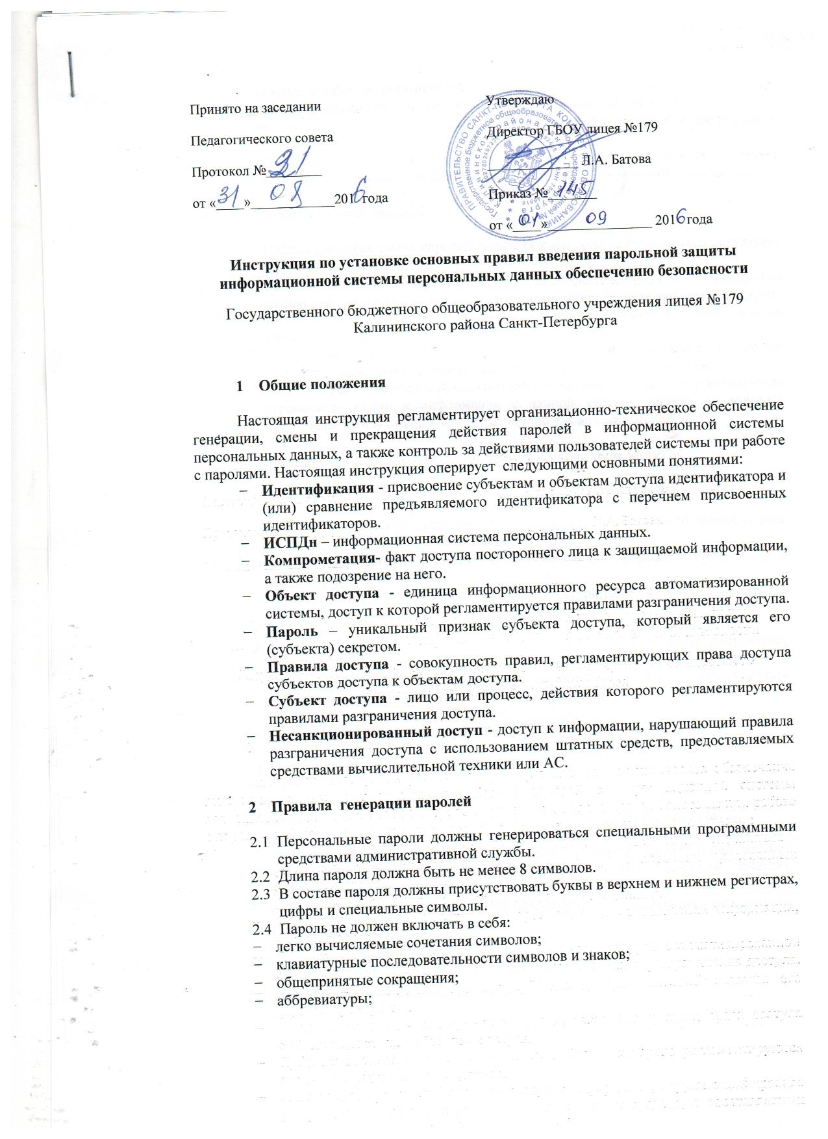
- номера телефонов, автомобилей;
- прочие сочетания букв и знаков, ассоциируемые с пользователем;
- при смене пароля новое сочетание символов должно отличаться от предыдущего не менее чем на 2 символа.
  - Допускается использование единого пароля для доступа субъекта доступа к различным информационным ресурсам одной ИСПДн объекта образования.

- Порядок смены паролей

  - Полная плановая смена паролей пользователей должна проводиться регулярно, не реже одно раза в месяц.
  - Полная внеплановая смена паролей всех пользователей должна производиться случае прекращения полномочий администраторов средств защиты или других сотрудников, которым по роду службы были предоставлены полномочия по управлению парольной зашитой.
  - Полная внеплановая смена паролей должна производиться в случае компрометации личного пароля одного из администраторов ИСПДн.
  - В случае компрометации личного пароля пользователя надлежит немедленно ограничить доступ к информации с данной учетной записи, до момента вступления в силу новой учетной записи пользователя или пароля.

- Обязанности пользователей при работе с парольной защитой

  - При работе с парольной защитой пользователям запрещается:
- разглашать кому-либо персональный пароль и прочие идентифицирующие сведения;
- предоставлять доступ от своей учетной записи к информации, хранящейся в ИСПДн посторонним лицам;
- записывать пароли на бумаге, файле, электронных и прочих носителях информации, в том числе и на предметах.
  - Хранение пользователем своего пароля на бумажном носителе допускается только в личном, опечатанном владельцем пароля сейфе.
  - При вводе пароля пользователь обязан исключить возможность его перехвата сторонними лицами и техническими средствами.

- Случаи компрометации паролей

  - Под компрометацией следует понимать:
- физическая утеря носителя с информацией;
- передача идентификационной информации по открытым каналам связи;
- проникновение постороннего лица в помещение физического хранения носителя парольной информации или алгоритма или подозрение на него (срабатывание сигнализации, повреждение устройств контроля НСД (слепков печатей), повреждение замков и т. п.);
- визуальный осмотр носителя идентификационной информации посторонним лицом;
- перехват пароля при распределении идентификаторов;
- сознательная передача информации постороннему лицу.
  - Действия при компрометации пароля:
- скомпрометированный пароль сразу же выводится из действия, взамен его вводятся запасной или новый пароль;
- о компрометации немедленно оповещаются все участники обмена информацией. Пароль вносится в специальные списки, содержащие скомпрометированные пароли и учетные записи.

- Ответственность пользователей при работе с парольной защитой
  - Повседневный контроль за действиями сотрудников Учреждения при работе с паролями, соблюдением порядка их смены, хранения и использования, возлагается на ответственного за систему защиты информации в информационной системе персональных данных.
  - Владельцы паролей должны быть ознакомлены под роспись с перечисленными выше требованиями и предупреждены об ответственности за использование паролей, не соответствующих данным требованиям, а также за разглашение парольной информации.
  - Ответственность за организацию парольной защиты возлагается на ответственного за систему защиты информации в информационной системе персональных данных.
  - Ответственность в случае несвоевременного уведомлении ответственного за систему защиты информации в информационной системе персональных данных о случаях утери, кражи, взлома или компрометации паролей возлагается на владельца взломанной учетной записи.

Лист ознакомления

с Инструкцией

по организации парольной защиты
№ п/п | Фамилия, имя, отчество работника | Дата ознакомления с Инструкцией | Подпись работника

